数字图书馆各类资源每年更新
完成情况：
数字图书馆各类资源每年更新，各类数字资源每年更新均超总量的10%。
1. 中国万方数据库为远程包库，网络同步更新。
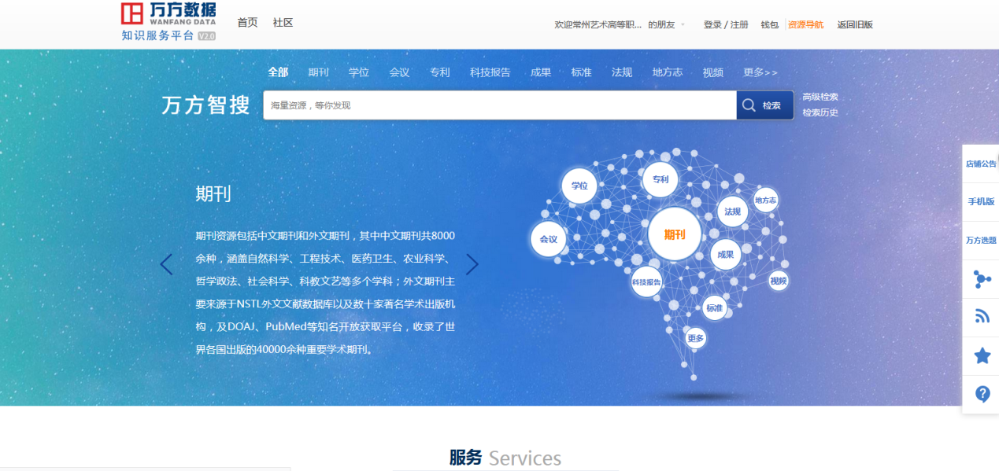
2.论文相似性检测为远程包库，网络同步更新。

3、中国知网研学平台为远程包库，网络同步更新。
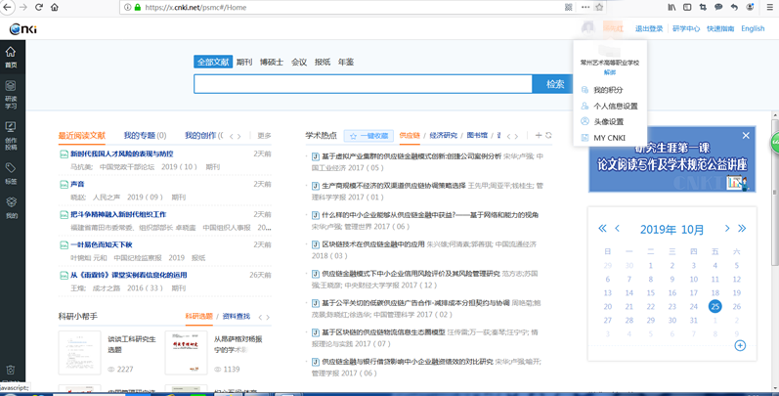

4、歌德电子书借阅机是一款自助型电子书籍借阅机，拥有智慧型自助借阅系统，实行24小时电子书借阅服务。电子借阅机内预装了3000正版图书、100种期刊和各类报纸等，内容涵盖精品推荐、经典名著、生活保健、经管理财、成功励志、小说传记、政史军事、文学艺术、科学技术、社会法律、哲学宗教、亲子育儿等方面，涉猎广泛。另外，电子图书与出版社纸质书籍同步发行，每月更新100种1500册图书。
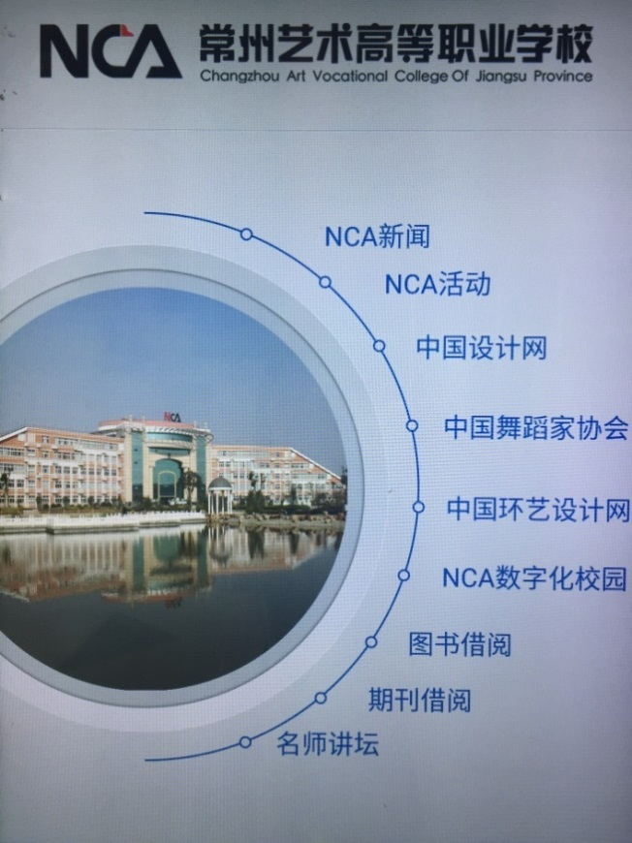
5、超星学习通移动学习专业平台，软件系统同步更新。